Guía de trabajo N° 9: sumativa-35 puntos.
. OA01-OA 04-OA05: Crear trabajos visuales basados en las percepciones, sentimientos e ideas generadas a partir de la observación de manifestaciones estéticas referidas a diversidad cultural, género e íconos sociales, patrimoniales y contemporáneos.

1- De los primeros días de la vida, quedan reflejados en estos dibujos del Gran Maestro Leonardo Da Vinci. (10 puntos)
Te invito a ver imágenes sobre el tema: En esa época no existían los adelantos tecnológicos de hoy y Leonardo intuía la forma de un bebé en el vientre materno, como el inicio de la vida.

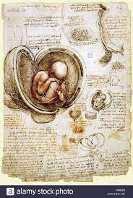
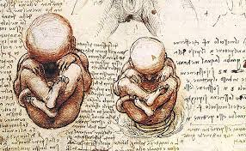

Buscar en los siguientes links :
https://es.wikipedia.org/wiki/Leonardo_da_Vinci#/ media/Archivo:Da_Vinci_Studies_of_Embryos_Luc _Viatour.jpg https://www.google.com/search?q=im%C3%A1gen es+de+anatom%C3%ADa+de+leonardo+da+vinci&t bm=isch&source=iu&ictx=1&fir=i8CKAhPeLyQ8OM %252CmJ4V0K_l9gTVrM%252C_&vet=1&usg=AI4_- kTmfC9I1zrVCW7dANpmREsETAHf6g&sa=X&ved=2 ahUKEwjliu

2-Dibuja imágenes que encuentres a lápiz (en el cuaderno) sobre el primer tema (maternidad), luego, como técnica de envejecimiento, debes hacer lo siguiente. (10 puntos)
En una cuchara poner un poco de café, polvo, ponerle de 3 a 4 gotas de agua, revolver, mezclando muy bien, con un cotonito o con la parte de atrás de un lápiz ir untando la mezcla e ir dibujando, puedes hacerlo con un pincel muy finito y puedes pintar, queda envejecido.

Los vitrales se remontan al Imperio romano, cuando algunos artesanos comenzaron a ocupar vidrios de colores para crear diversas obras. Los vitrales se utilizaban como objetos decorativos los cuales llegaron a sustituir en las iglesias y catedrales la pintura mural durante el periodo Barroco. La mayoría de los vitrales contenían hitos religiosos ocurridos a lo largo de la historia.

3--Crear una obra natural inspirada en los vitrales incorporando los elementos del lenguaje visual (línea, forma y color). (10 puntos)
-Materiales: Una hoja de block o croquera, lápiz mina y goma, regla, lápices de colores, marcadores o pastel (con los que cuentes en casa).
-La obra deberá tener figuras geométricas, líneas limpias, y colores brillantes.

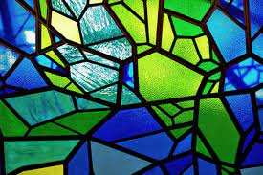

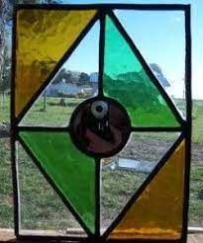

4-Identifica los tipos de colores y líneas que utilizaste.(5 puntos)
A) Explica que quisiste expresar en tu obra, teniendo en cuenta los colores que utilizaste.

